1、显示6大查询模块
  - 客户订单
  - 交货情况
  - 应收账款
  - 客户信息
  - 产品信息
  - 产品库存

2、点击单个模块后，显示该模块的查询筛选界面
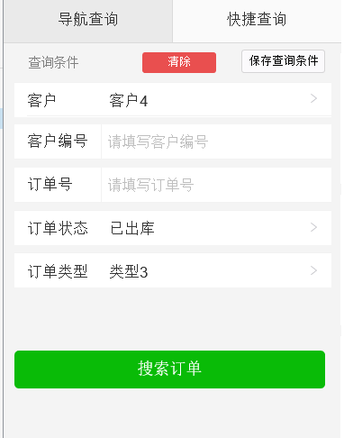
  - 导航查询：通过筛选界面选择/录入筛选条件查询客户订单。
  - 快捷查询：通过历史选择好的筛选条件快速查询客户订单。

3、初步筛选结果界面
通过筛选条件，（可能）查询到多张订单，在此页面选定要查看的客户订单
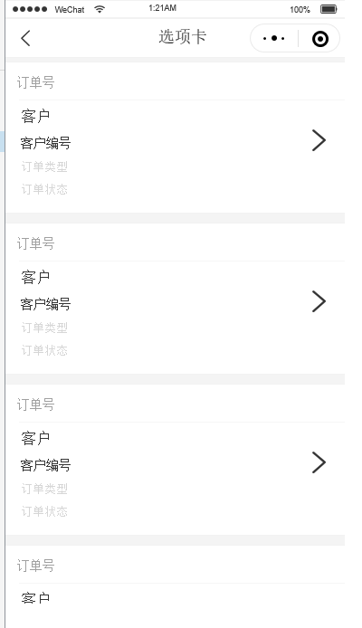

4、查询结果界面
在上一步选择客户订单后，在此处显示订单明细信息
